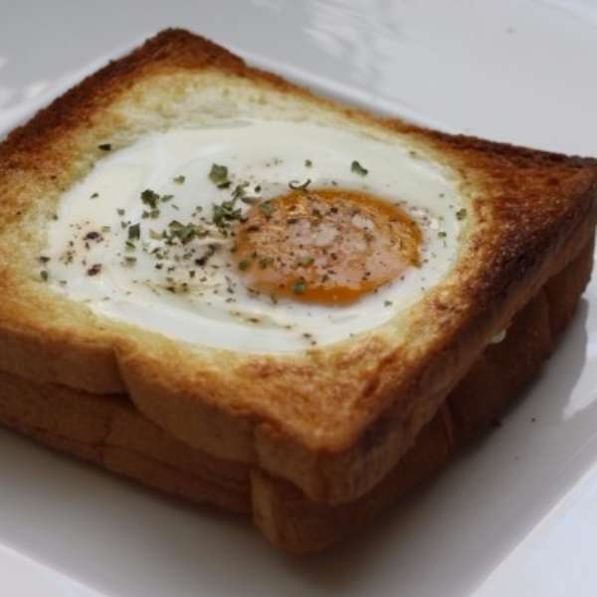

* 에그홀토스트
* 재료
* 식빵 2쪽(대)
* 달걀 1개
* 슬라이스치즈 1장
* 베이컨 1장
* 파슬리가루
* 소금
* 후추
* 버터
* 만드는 방법

1. 식빵위에 슬라이스 치즈를 1장 올려줍니다.
2. 그 위에 베이컨은 반으로 잘라서 올려줍니다.

Tip. 베이컨은 한번 구워서 올리는게 더 맛있습니다.

1. 동그란 컵이나 모형을 이용하여 식빵 가운데 부분을 동그랗게 제거해줍니다.
2. 구멍을 낸 식빵을 베이컨 위에 올려줍니다.
3. 그 자리에 달걀 1개를 올려준 뒤 소금, 후추를 뿌려줍니다.
4. 빵 테두리는 버터를 펴서 발라줍니다.
5. 160도 오븐에 10분정도 구워줍니다.

* 칼로리
* 835 kcal
* 조리시간
* 15분

오븐 필요함!

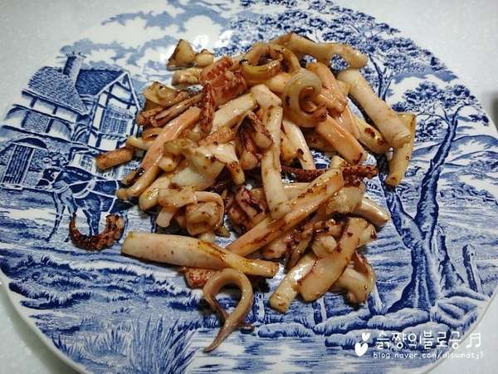

* 오징어 버터구이
* 재료
* 오징어 반건조 1마리
* 버터 3Ts
* 만드는 방법

1. 오징어는 껍질을 벗겨서 씻어줍니다.
2. 적당한 크기로 잘라줍니다.
3. 달군 팬에 버터를 넣어줍니다.
4. 아까 썰어 놓은 오징어를 넣어줍니다.
5. 타지 않게 적당히 구워줍니다.

* 칼로리
* 212.5 kcal
* 조리시간
* 10분

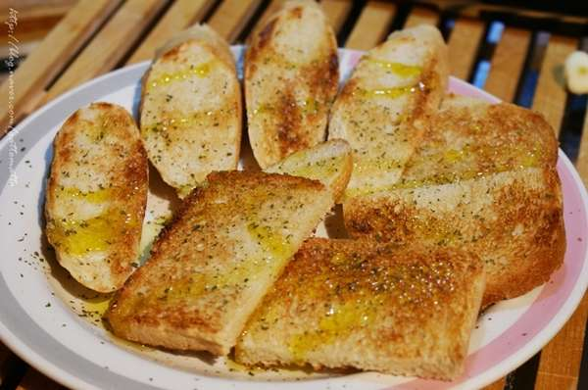

* 마늘빵
* 재료
* 식빵
* 바게트
* 마늘 1개
* 올리브유
* 소금
* 파슬리가루
* 만드는 방법

1. 팬에 식빵 또는 바게뜨를 바삭바삭하게 구워줍니다.
2. 구운 빵은 잠시 식혀줍니다.
3. 적당히 식은 빵에 뿌리부분은 잘라내고 껍질을 벗긴 마늘을 쓱쓱 문질러 줍니다

Tip. 빵이 눅눅해지지 않도록 주의해줍니다. 빵이 바삭해야 마늘이 잘 발립니다.

1. 빵들을 접시에 깔아주고 올리브유를 쓱쓱 뿌려줍니다.
2. 소금을 솔솔 흩뿌려 주시고 그 위로 파슬리가루를 뿌려줍니다.

* 칼로리
* 296.55kcal
* 조리시간
* 10분

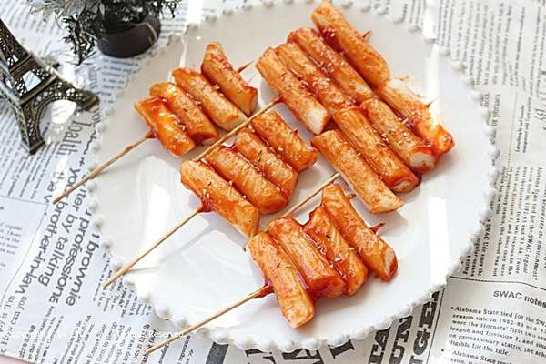

* 떡꼬치
* 재료
* 떡 20~40개
* 고추장 0.5T
* 케찹 1.5T
* 올리고당 1.5T (또는 꿀)
* 매실액 1~2T
* 다진마늘 0.3t
* 식용유 약간
* 만드는 방법

1. 떡을 끓는 물에 살짝 데쳐줍니다.
2. 준비한 꼬치에 떡을 4~5개 끼워 떡꼬치를 만들어줍니다.
3. 고추장, 올리고당, 케찹, 다진마늘, 매실액을 넣어 떡꼬치 소스를 만들어줍니다.
4. 팬에 기름을 1~2수저 두르고 준비한 떡꼬치를 넣고 앞 뒤 노릇하게 구워줍니다.
5. 구워진 떡꼬치에 소스를 앞 뒤로 넉넉히 발라줍니다.

* 칼로리
* 1261.8 kcal
* 조리시간
* 15분

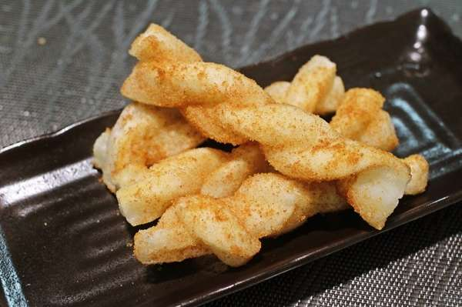

* 가래떡 츄러스
* 재료
* 가래떡 1줄
* 황설탕 2숟가락
* 계피분말 1/2숟가락
* 식용유
* 만드는 방법

1. 가래떡 한 줄을 반으로 먼저 갈라준 후 4줄로 또 한 번 얇게 잘라서 준비해줍니다.

Tip. 냉동된 떡은 뜨거운 물에 한번 데쳐주신 후 말랑말랑해지면 칼로 잘라줍니다.

1. 얇게 잘라준 떡 2줄을 꽈베기 모양으로 꼬아서 만들어줍니다.

(한 줄에 다른 한 줄을 돌돌 말아준다는 느낌으로 사선으로 꼬아주면 됩니다.)

1. 후라이팬 위에 기름을 적당히 부으신 후 꽈베기로 꼬아준 떡을 노릇노릇하게 구워줍니다.
2. 앞, 뒤 옆면 모두 고루고루 노릇하게 구워지면 완성됩니다.
3. 떡이 잘 구워지고 있는동안 황설탕과 계피분말을 섞어줍니다.
4. 기름에 잘 구워진 떡에 설탕가루를 구석구석 잘 입혀줍니다.

* 칼로리
* 516.7 kcal
* 조리시간
* 10분

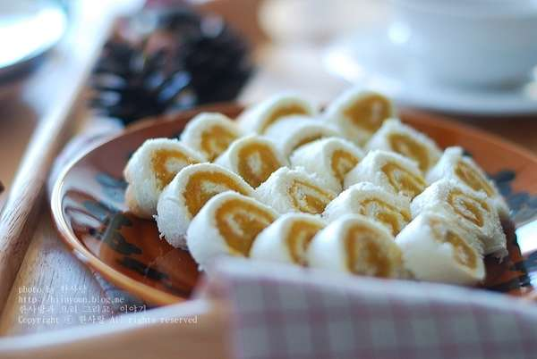

* 호박고구마 식빵롤
* 재료
* 식빵 4쪽
* 익힌 호박고구마 2개
* 꿀 1숟가락 (또는 조청)
* 만드는 방법

1. 호박고구마의 껍질을 벗기고 포크로 으깬 후 꿀이나 조청을 조금 넣어줍니다. 견과류를 조금 넣으셔도 좋습니다.
2. 식빵을 밀대로 밀어줍니다,
3. 식빵에 호박고구마를 넓게 펴줍니다. 김에 밥을 올리듯이 끝부분은 조금 남겨줍니다.
4. 바닥에 랩을 깐 후 위에 식빵을 올려서 김밥 말 듯이 돌돌 말아줍니다.
5. 먹기 좋은 크기로 썰어줍니다.

* 칼로리
* 520.2 kcal
* 조리시간
* 25분